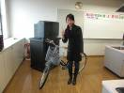


日時：2010年６月６日（日）15時~
会場：基山町民会館
平成21年度会計決算・監査報告
平成22年度活動方針・予算（案）
第8回講演会『日中友好について』
講師：魏 能涛氏（福岡総領事館）
懇親会：活動について意見交換を致しました。
楢崎議長進行により、原事務局長の活動方針（案）、原 憲一事務局次長による会計予算（案）等を審議致しました。
魏 能涛氏（福岡総領事館）による「日中友好について」の講演を開催いたしました。
来賓挨拶：小森町長
基山地区日中友好協会は、県協会が取り組む日中友好の諸活動に積極的に参加し、基山地区での活動を発展させていく所存です。
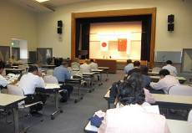
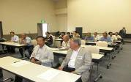
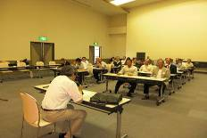
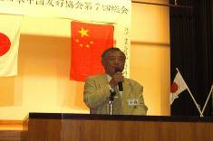
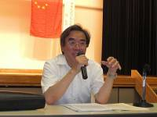
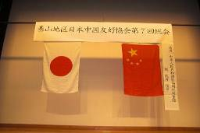
天本前会長挨拶
日野新会長による役員選出
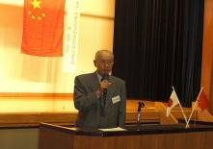
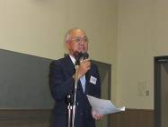
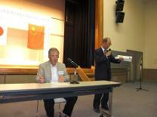
審議中の会場風景

